《决策仿真》课程实践
第4次课阶段性成果提交表
成果主题：Simio仿真模型构建与初步运行
案例22 多品种小批量柔性生产线调度优化

一、项目基本信息
小组编号 | 7 | 案例编号 | 22
案例名称 | 多品种小批量柔性生产线调度优化 | 组长 | 倪伟丰
小组成员 | 范雨欣、施婧、李晓涵、王雪嫣、李宇亮、王宇阳、倪伟丰、吴魏薇 | 指导教师 | 邵志芳
第3次课成果 | 已完成数据需求与仿真参数确定报告 | 提交日期 | 2026年10月26日
软件及版本 | Simio 20.290.53766.0 | 主模型文件 | Case22_Final_20261028.spfx

二、本次课程任务与成果要求
本次将前3次课的问题定义、概念模型及参数表转化为可运行的Simio模型，完成单件生成、工艺分流、共享缓冲、逐机换模、故障续作、加工后阻塞及期末统计。运行记录表明，基准模型已完成2400分钟运行，核心数量、容量和状态时间检查通过。
模型通过Simio的ModelEntity、Station、Storage、Resource和Process流程及其步骤实现实体生成、资源服务、排队等待与结果统计。本阶段重点完成模型实现与Verification，初步运行结果用于检查流程和统计口径。

三、模型版本与文件清单
文件或成果 | 文件名或位置 | 版本或日期 | 提交情况
主模型 | Case22_Final_20261028.spfx | 2026-10-28 | 已提供
实验结果工程 | Case22_Results.spfx | 2026-10-25 | 交付包内
截图与图例 | 本报告图1—图2 | 2026-10-28 | 已纳入
参数与概念模型 | 第3次课参数报告；第2次课概念模型报告 | 本次附件版本 | 已提供
运行及验证数据 | replications.json／csv；run-summary.json；verification目录 | 2026-10-25 | 交付包内
小组说明 | 本报告；README.txt；model-spec.json／experiment-spec.json | 2026-10-26整理 | 已提供

主模型为Model，完整布局通过View → View All显示。工程的保存重载、桌面打开及2400分钟运行记录对应Simio 20.290.53766.0。

四、Simio模型结构总览
模型采用“实体实物位置”和“过程控制Token”分离的结构。基准启用8台机床，按M1—M5配置为2／1／2／1／2；工程保留第9台R_M4_2，仅AddM4=1时启用。不能把图中9个Resource对象理解为基准投入9台。
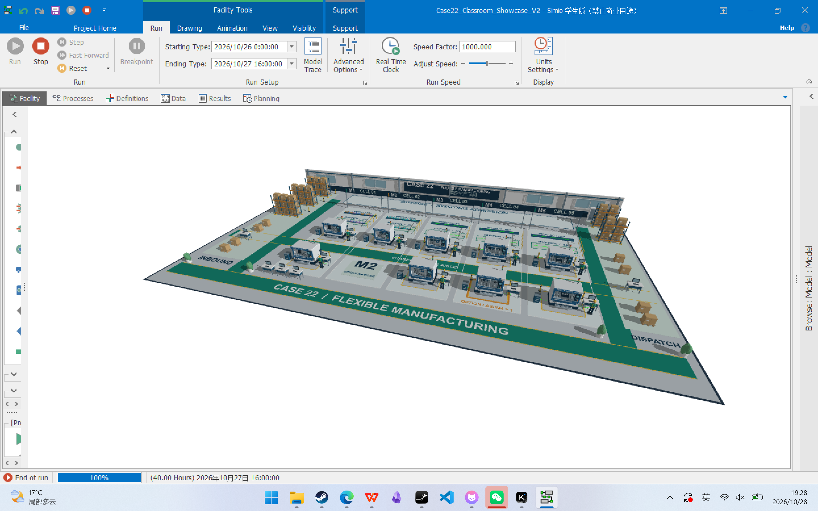
图1 Simio模型结构及40小时基准运行结束界面
布局读取：从左到右为M1—M5；Pending登记待准入工件引用，Buffer为各站共享等待区，Work为对应机床上的工件。Outside保存尚未首次准入的工件。Pending可与Outside或上游Work显示同一件工件的引用，数量统计不重复相加。
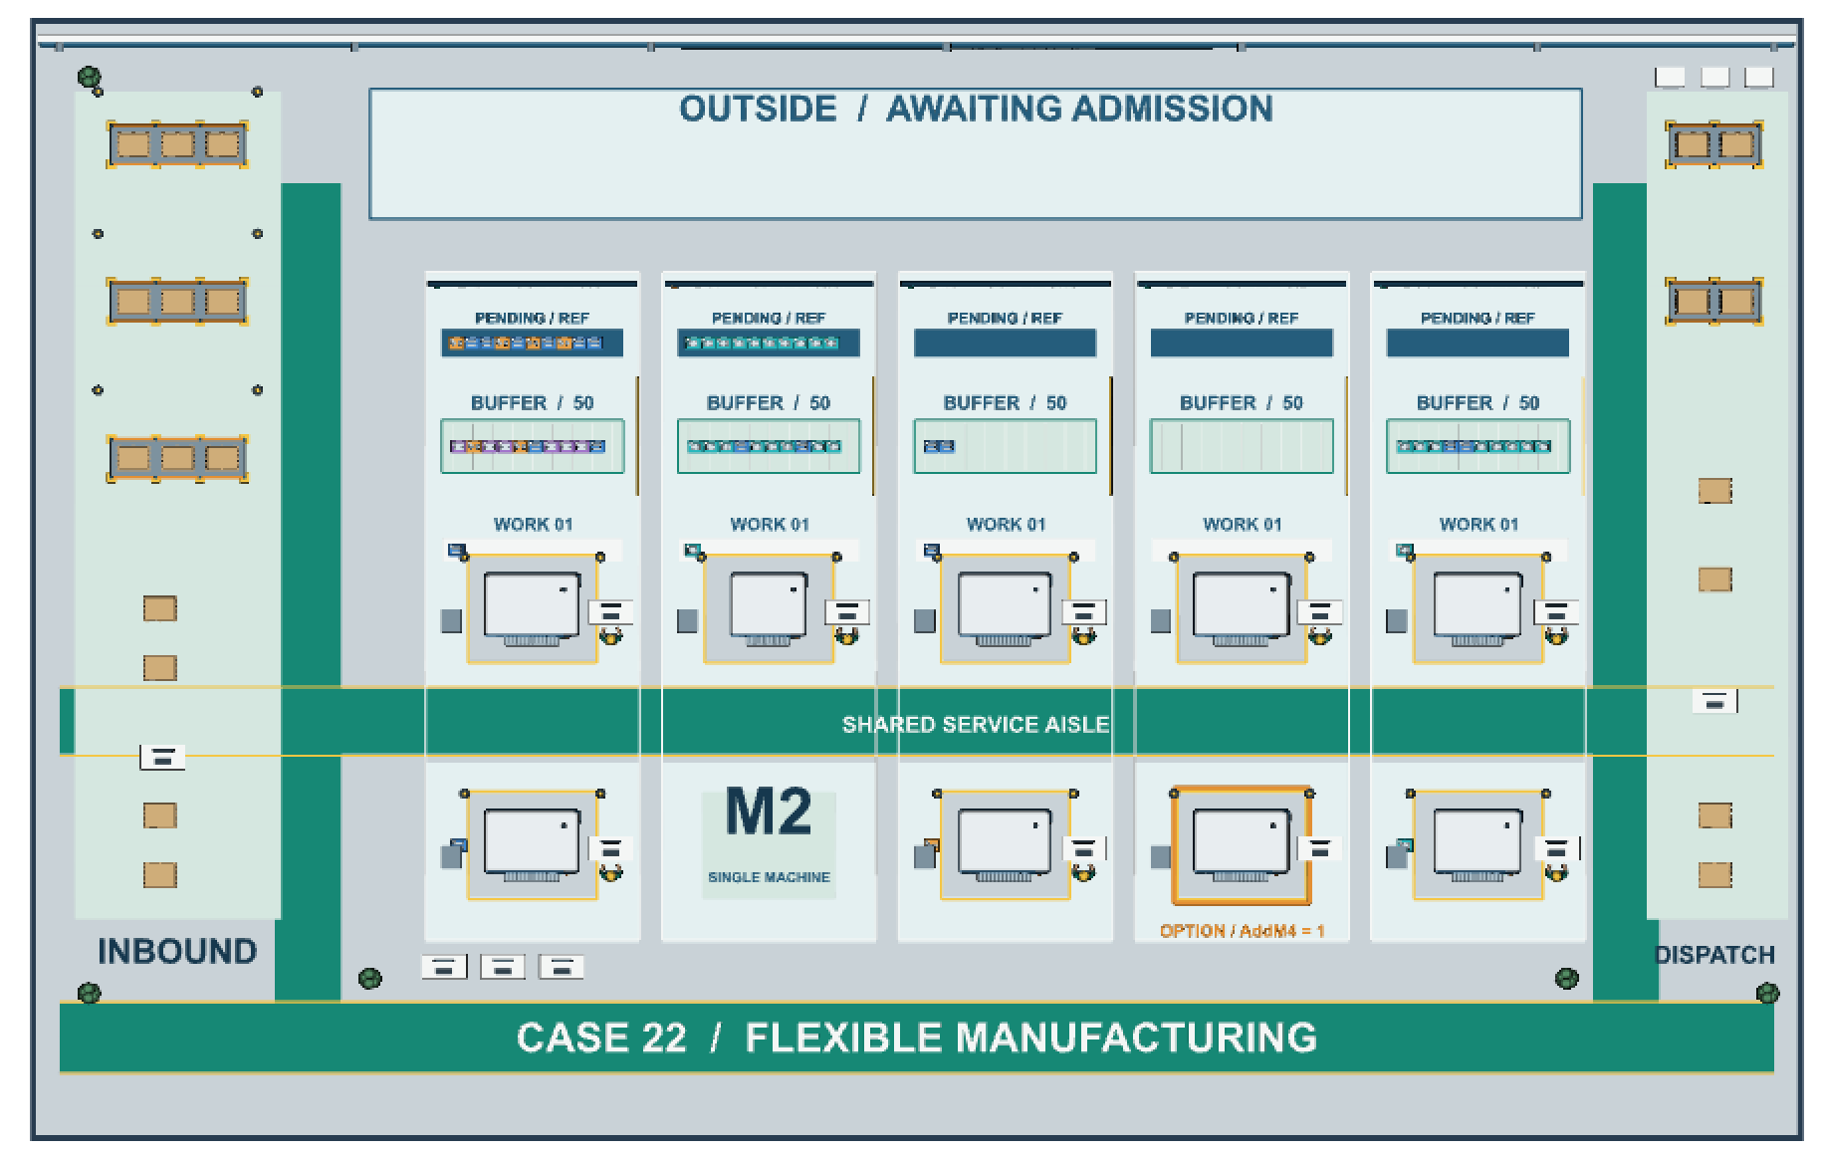
图2 Simio模型二维平面布局（7.42小时暂停）
过程结构
到达与定型：ArrivalLoop → 单件Create与Assign → CachePT → Outside → Offer_i → Pending_i。
准入与派工：Dispatch_i → Admit_i → Buffer_i → CompareCandidate_i → StartSelected_i。
占机与服务：SeizeHeld → TransferToWork → Work；寿命耗尽时调用Repair，修复后续做余量。
转序与完工：Finish → OfferInternal_j并等待准入 → ReleaseOldHeld；末工序完成后记录、释放并Destroy。
本模型共76个业务Process、15个Station及5个Pending Storage，业务流程数量不含系统预置流程。图1展示实物位置和运行结束状态，业务连接由Process控制，画面距离不代表运输时间。对应基准单次完工258件，与第十二节第1次重复一致，不代表10次均值。

五、实体生成模块 Create
序号 | 实体或到达流 | Create设置 | 到达分布及参数 | 时间段变化 | 检查结果
1 | 批次到达 | ArrivalLoop先Delay，再抽批量 | 间隔指数分布，均值10分钟；随机流1 | 全窗同分布 | 配置一致
2 | 批内单件 | 每件Create一个ModelEntity | 每批5—20件，16个整数等概率；流2 | 不按产品拆分到达流 | 逐件生成
3 | 首批 | t=0不立即投料，先等待首个间隔 | 指数均值10分钟；流1 | 初始空系统 | 与假设一致
4 | 持续到达与截止 | Create不等待工件获准入缓冲 | 缓冲满仍生成；NowMin<2400 | 不设夜间日历间断 | 阻塞到达用例通过

全部2400分钟表示连续累计工作时间。理论平均批量12.5件、期望强度75件/小时；不能替换成单件独立指数到达。批内同刻到达，但产品逐件独立抽取。

六、实体属性与参数赋值 Assign
序号 | 属性或变量 | 赋值内容 | 取值或分布 | 单位 | 核对结果
1 | JobId／BatchId | 记录工件编号与所属批次编号 | JobId逐件唯一；BatchId同批共享 | 无量纲 | 逐件加工，同批件共用批号
2 | Prod | 抽取产品类型 | P1／P2／P3／P4为30%／25%／25%／20%；流3 | 类别 | 配置与参数表一致
3 | Step／Target | 工序从1递增；查询目标站 | Route[Prod,Step] | 工序／站号 | 四条路线一致
4 | ArrivalMin／FirstAdmitMin／QueueMin | 记录到达、首准入及本次入队时刻 | NowMin=60×  Run.TimeNow | 分钟 | 等待与周期分开
5 | PT[1…5] | 在创建时缓存各道加工时间 | Normal(μ,0.1μ)；≤0重抽 | 分钟 | 同一工序故障后不重抽
6 | Held／OldHeld／PendingFlag | 记录现占机床、上游机床及准入请求 | 机床1—9；标记0／1 | 无量纲 | 用于归属与防重入
7 | Phase／Remain／Slice | 记录阶段、剩余量及工作片段 | 片段=min(剩余量,有效寿命) | 分钟 | 支持中断后续作
8 | LastProduct／Life／MState | 按实际机床维护模具、寿命和状态 | 首次无模具；寿命EXPO(6000) | 类别／分钟 | 逐台保存，不按站共享

图中P1—P4依次用蓝、橙、青、紫色托盘区分。产品概率是输入配置，完工产品构成是系统输出。

七、判断与分流逻辑 Decide
序号 | 判断节点 | 判断条件 | 条件满足 | 不满足 | 与概念模型
1 | 工艺分流 | 工序结束后Step<NumOps[Prod] | Step加1，按Route取下一站 | 进入末工序完工处理 | 一致
2 | 缓冲准入 | Buf[i]<BufferCap | 预留名额并Transfer入Buffer | 保留Pending请求和原位置 | 一致
3 | 空闲机床 | Enabled且空闲、未预留 | 按IdleOrder选择具体机床 | 等待事件唤醒 | 一致
4 | 候选工件 | Policy=0／1／2 | FIFO／同类优先／超时提升 | 无可用件则等待 | 已实现三种规则
5 | 换模 | 本机已有模具且与Prod不同 | 换模15分钟 | 首次或同类为0 | 一致
6 | 阶段与寿命 | 先判阶段完成，再判寿命耗尽 | 完成则转下一阶段 | 未完成且寿命耗尽则Repair | 确定性用例通过
7 | 统计边界 | NowMin<HorizonMin | 推进业务及确认完工 | 停止新业务，期末审计 | 严格排除右端点

Policy只影响缓冲内工件的派工次序，Pending准入始终FIFO。按已选机床的LastProduct比较，无模具时用FIFO；同级依QueueMin、JobId破同序。AgeMin=120仅在Policy=2时提升优先级，不是弃单期限。

八、资源与服务过程 Process
序号 | 服务过程 | 资源名称 | 数量 | 服务规则 | 加工均值或活动时间 | 检查结果
1 | M1加工 | R_M1_1／2 | 2 | 共享Buffer_1，逐机取件 | P1／P2／P4：5／4／3 | 一致
2 | M2加工 | R_M2_1 | 1 | 共享Buffer_2 | P1／P3：8／6 | 一致
3 | M3加工 | R_M3_1／2 | 2 | 共享Buffer_3 | P1／P2／P3：6／7／5 | 一致
4 | M4加工 | R_M4_1；R_M4_2可选 | 1+可选1 | 基准AddM4=0 | P1／P2／P4：4／5／9 | 可选台基准禁用
5 | M5加工 | R_M5_1／2 | 2 | 共享Buffer_5 | P1／P2／P3／P4：3／6／8／4 | 一致
6 | 换模 | 已占用的同一机床 | 不另设 | 先换模后加工；首件免费 | 异类15，同类0 | 序列用例通过
7 | 维修续作 | 原机床；不设共享维修工 | 各台独立 | 保留占用与阶段剩余量 | EXPO(240)；修后新寿命 | 续作测试通过
8 | 转序与阻塞 | 上游机床保持占用 | 逐台 | 下游收到工件后才Release | 运输0；等待计Blocked | 容量1用例通过

本表时间单位均为分钟；加工时间服从正态分布N(μ,(0.1μ)²)，抽到非正值时重新抽样。Seize与Release的Owner Type均为AssociatedObject。Transfer等待完成，目标Station用EndTransfer确认交接；Resource总占用包括维修、阻塞，不能直接当作加工利用率或计费时间。

九、队列等待与放弃逻辑
序号 | 队列或等待位置 | 排队规则 | 最大等待时间 | 超时处理 | 核对结果
1 | Outside.Contents | 尚未首次准入的工件实物 | 不设上限 | 不放弃，不暂停到达 | 与线外积压边界一致
2 | Pending_1—5.Queue | 各站外部及内部准入请求共同FIFO | 不设上限 | 保留请求；有位时准入 | 仅工件引用，不另算实体
3 | Buffer_1—5.Contents | 各站共享50等待位；基准FIFO | 不设等待时限 | 期末仍等待则记录截尾 | 不含在机工件
4 | Work_1—9.Contents | 每台机床对应最多1件 | 直到交接或完工 | 满下游时保留上游占机 | 逐机换模、维修与阻塞
5 | Policy=1缓冲派工 | 本机同类优先，类内FIFO | 不设弃单 | 其他类别继续等待 | 不得理解成凑批加工
6 | Policy=2超时优先 | 等待≥120者先按FIFO；否则同类优先 | 120为提升阈值 | 提升优先级，不Destroy | 无放弃分支

准入请求由Storage保存；工件未转入下游前仍在Outside或上游Work。统计“到达=完工+线外+线内在制”时按实物位置计数，不再把Pending引用加一次。事件控制使用状态检查及Wait／Fire，避免因使用正数Delay轮询而改变派工事件的发生时刻。

十、实体离开与系统输出
序号 | 输出类型 | 记录指标 | 记录方式 | 离开或结算条件 | 核对结果
1 | 完工量 | Completed、Done[1…4] | Finish逐件累加 | 末工序且NowMin<2400 | 总量等于分产品合计
2 | 流动时间 | 外部到达至完成Cycle；首准入至完成Flow | TallyStatistic记录两个口径 | 仅已完成样本 | 仅针对已完工样本，不代表所有到达工件
3 | 队列统计 | 队长积分、最大值、满缓冲比例及等待 | StateStatistic时间加权；派工时Tally | 区间统计；期末补余段 | 无样本均值保留N/A
4 | 机床状态 | 空闲、换模、加工、维修、阻塞 | Dur[k,s]按状态切换累计 | OnRunEnding结清当前段 | 每台启用机床的五态累计时间为2400分钟
5 | 收入与运行费 | Revenue；OperatingCost | ΣDone×Price；ActiveMin×100/60 | 收入只计成品；费用含期末已做工作 | 贡献不是完整净利润
6 | 期末未完成 | External、Wip及截尾等待 | 独立扫描Outside／Buffer／Work | 2400分钟不清场、不计成品 | 保留真实积压
7 | 资源释放与离开 | 释放末站并唤醒派工后Destroy | ReleaseHeld与Destroy步骤 | 全部工序完成 | End仅结束Token

MState编码为1空闲、2换模、3加工、4维修、5阻塞。费用只使用换模与加工分钟；维修、阻塞和空闲不计本口径运行费。新增机床50万元为资本投资单列，不一次性扣入40小时经营贡献。

十一、模型参数核对
参数类别 | 第3次课确定值 | Simio实际设置 | 一致性 | 差异及说明
批间隔与批量 | 均值10分钟；5—20整数等概率 | ArrivalMeanMin=10；16档Random.Discrete | 一致 | 首批也先等待指数间隔
产品与路线 | 比例30／25／25／20%；四条固定路线 | Prod流3抽样；Route、NumOps与参数表一致 | 一致 | 缓存时间不改变产品概率
加工时间 | 正态均值μ、标准差0.1μ；非正值重抽 | MeanMin逐项录入；CV=0.1；CachePT正值检查 | 一致 | 维修不重抽工序样本
资源数量 | M1—M5为2／1／2／1／2 | 基准Enabled[7]=0；AddM4=0 | 一致 | 第7号为可选M4第二台
容量约束 | 每工位共享50个等待位 | BufferCap=50；Buf[i]计已准入等待件 | 一致 | 不把各机床容量各扩为50
排序与阈值 | 基准FIFO；备选同类、老化120 | Policy=0；扩展用1／2；AgeMin=120 | 一致 | 120不触发放弃
换模 | 异类15；首次及同类0 | SetupMin=15；逐机LastProduct判断 | 一致 | 首次0为补充假设
故障维修 | 有效寿命6000；维修240分钟 | MTBFMin=6000；MTTRMin=240；FailOn=1 | 一致 | 寿命仅在加工与换模消耗
时间与初态 | [0,2400)；空系统；预热0 | HorizonMin=2400；所有Delay为Minutes；预热0 | 一致 | NowMin=60×Run.TimeNow
重复与方案 | 原5组各10次；可另配超时优先 | 实验Case22_Comparison：6组各10次 | 扩展一致 | aging为第6组，其他五组保留
经济参数 | 售价200／180／250／300；100元/机时 | Price逐类保存；CostHour=100 | 一致 | 仅加工＋换模计费

到达独立混批、首件免费换模、工作寿命故障、无限并行维修、运输0及完成即销售等均为已披露建模假设；参数一致不等于这些假设已经现场数据证实。
第3次报告附录另有基准30次的数据质量检验。本报告的337.30件等均值来自原基准10次，不与30次均值343.47件合并，也不把两个不同“60次实验”的记录数相加。

十二、模型初步运行结果
运行记录日期为2026年10月25日，空系统、预热0，每次2400分钟。实验工程保存6方案×10次实验，每次259项响应，共15,540条；本节仅用基准第1次及基准10次均值说明模型运行情况。
指标 | 基准第1次 | 基准10次均值 | 单位 | 核对说明
观察时长 | 2,400 | 2,400 | 分钟 | 运行到40小时
总完工量 | 258 | 337.30 | 件 | 基准单次Completed=258
P1完工 | 15.0 | 17.0 | 件 | 四类合计等于总完工
P2完工 | 11.0 | 16.5 | 件 | 末工序完成才计数
P3完工 | 223.0 | 289.5 | 件 | 成品占比不能代替输入比例
P4完工 | 9.0 | 14.3 | 件 | 末工序完成才计数
外部到达 | 3,234.0 | 3,142.1 | 件 | 持续批量输入
线外期末积压 | 2,870.0 | 2,698.6 | 件 | 尚未首次准入
线内期末在制 | 106.0 | 106.2 | 件 | 不含线外，不清场
完工收入 | 63,430.00 | 83,035.00 | 元 | 仅窗内完成品计值
有效工作运行费 | 12,143.00 | 15,803.58 | 元 | 包含期末已做的加工与换模
经营贡献 | 51,287.00 | 67,231.42 | 元 | 收入减有效工作运行费
完成件外部周期 | 1,027.05 | 889.93 | 分钟 | 已完成件，非全部到达工件
完成件线内流动 | 538.14 | 441.23 | 分钟 | 从首次准入计时

第1次数量核对：3234=258+2870+106；分产品完工15+11+223+9=258。基准10次总完工均值337.30件，95%均值置信区间[297.83,376.77]；该区间反映10次独立重复的平均完工量估计不确定性，并非单次运行结果或未来生产周期的预测区间。
基准10次的缓冲等待统计
工位 | 平均队长 件 | 已派工等待 分钟 | 期末队列 件 | 满缓冲时间占比
M1 | 49.22 | 375.70 | 50.00 | 96.96%
M2 | 48.01 | 355.04 | 50.00 | 92.63%
M3 | 0.53 | 3.77 | 0.00 | 0.00%
M4 | 1.33 | 64.80 | 0.00 | 0.00%
M5 | 3.72 | 25.21 | 1.00 | 0.00%

平均队长为完整观察窗的时间加权均值；已派工等待先在每次重复内求均值，再对非空重复等权汇总，不含期末仍等待者。基准M1阻塞占83.58%，M2加工＋换模占93.43%，与有限缓冲下上游持机等待相符；外部输入远超产出，当前结果属于有限时长过载过程，不作稳态服务水平解释。

十三、模型运行异常与调试记录
下表记录模型构建、界面展示和统计口径的调试过程，并列出跨引擎同刻事件顺序的对照结果。
序号 | 异常或风险 | 原因定位 | 处理措施 | 处理后记录 | 状态
1 | 只构建模型，没有完整实验配置 | 业务构建规范不自动建立Experiment | 建立Case22_Comparison，配置6组、各10次、259响应 | 结果工程保存60次完成记录 | 已完成
2 | 禁用M4第二台的时间诊断不适用 | 直接减2400会给禁用机台错误残差 | 守恒诊断用Enabled条件保护；绩效展示N/A | 基准禁用机台不进入8台分母 | 已校正
3 | 期末截尾均值出现N/A | 相应Tally观测Count=0 | 原统计保持N/A；临时验收式用Count保护 | 第1次M3／4／5截尾均值均无观测 | 正常空值
4 | 打开新工程后视角偏离布局 | API另存未保留Desktop视口 | 选择Model并View → View All；保存独立可视化工程 | 截图保留工厂布局与运行结束状态 | 有界面证据
5 | 人口警告阈值与积压规模不匹配 | 原诊断阈值2500；过载累积线外工件 | 最终工程设10000；仅调整运行警告阈值 | 业务逻辑其余一致，基准259响应重验一致 | 已单列说明
6 | 双引擎同刻事件全局顺序不同 | Simio与SimPy事件调度交错不同 | 固定两级输入，逐件及分站对照；保留差异 | 时刻、机床分配及分站顺序相同，全局仍有差异 | 部分完成

最终工程与结果工程的差异审查将人口警告阈值单列允许，并未放宽业务响应核对。基准259项响应的重验包括256项数值核对及3项无观测均值的可用性核对，不表示又重跑了全部60次。
20个动画引用包括Outside 1个、Buffer 5个、Work 9个及Pending 5个。包内单独绑定截图覆盖后19个，Outside没有独立留存的绑定图；结束总览也不是对全部引用的一次重新逐项验收。图形展示与逻辑数值验证分别记录。

十四、模型逻辑验证 Verification
Verification检查实现是否符合设计。验证记录包含17个确定性用例和严格运行证据；这些验证仅检查模型是否按既定逻辑实现，不能自动证明实际到达分布、维修资源及成本假设的外部有效性。
验证项目 | 验证方法 | 预期结果 | 已有实际结果 | 结论
实体路线 | 每类t=0单独投1件，固定均值，无换模故障 | P1／2／3／4在26／22／19／16分钟完工 | 四个single_p用例均与手算一致 | 通过
占机与交接 | 检查AssociatedObject；下游容量1、上游2台 | 未准入时不释放，交接后可取新件 | blocked_and_arrivals、blocked_then_release通过 | 覆盖用例通过
逐机换模 | 顺序P1、P1、P2；加工5、5、4 | 首次与同类0，异类换模15 | 完成时刻5、10、29 | 通过
加工故障续作 | 加工10，寿命4，维修2 | 完工12；加工仅抽一次 | processing_failure_resume通过 | 通过
换模故障续作 | 换模15，寿命4，维修2，再加工4 | 换模结束17；完成21 | setup_failure_resume通过 | 通过
寿命与阶段同刻 | 加工10=寿命10；换模15=寿命15 | 先完成阶段，再判断是否需维修 | 两项life_tie用例通过 | 通过
排队与优先级 | FIFO、同类、超时和无模具比较器；空闲顺序 | 按所选机床模具及QueueMin、JobId取件 | 4组候选比较及idle_order用例通过 | 通过
容量与持续到达 | 共享容量1，构造满缓冲与后续批次 | 不超容量；外部到达不被准入阻塞 | 固定输入用例与终点守恒通过 | 通过
无放弃与守恒 | 独立扫描实物位置及收入、产品、时间核对 | 到达=完工+线外+线内在制 | 60次数据检查无失败；最大守恒残差6.83E-12以内 | 通过
终止边界 | 工件恰在H=10完成，运行延至11核验 | 该工件不计入[0,10)完成 | strict_horizon通过；2400窗末审计完成 | 通过
跨引擎同刻次序 | 两级固定输入，Simio与独立SimPy各90事件 | 逐件与全局事件次序可对照 | 逐件时刻与分站顺序一致；全局15／90行次序不同 | 部分通过

跨引擎补充核对：仅保留准入和派工事件、不改变原全局次序时，两侧各36行仍有2行次序不同，发生于t=10的跨站派工。该固定场景中逐件时刻和机床分配一致，但不据此宣称全线、全部规则及随机轨迹完全等价。
159,924项是交付数据的记录与守恒核对次数，不是独立实验次数或逐实体动画检查次数。资源分配总量一致也不能单独证明全部资源所有者身份；需与OwnerType设置、交接用例及已覆盖轨迹合并判断。

十五、模型与概念模型的一致性检查
概念模型要素 | Simio实现方式 | 实现状态 | 实现范围与说明
批量到达与单件 | ArrivalLoop逐件Create；Prod与工序样本赋值 | 已实现 | 批内独立混批仍是给定假设
路线与共享资源 | Route、NumOps；逐台Resource，Station保存工件 | 已实现 | 产品完整路线已用确定性测试
有限缓冲与阻塞 | 5个Buffer＋5个Pending；占机直到交接 | 已实现 | 按每站50个等待位建模，不含在机工件
换模与故障续作 | 逐机LastProduct、Life；Work／Repair余量循环 | 已实现 | 采用指数工作寿命与独立并行维修假设
调度方案 | FIFO、同类及120分钟超时优先 | 已实现 | 按已选机床模具排序；缓冲准入仍采用FIFO
输出与期末边界 | Tally及Output；终点审计，不清场 | 已实现 | 无观测均值记为N/A，期末截尾等待单列
双平台对应 | 已有固定两级场景和参数映射 | 部分验证 | 已核对逐件时刻、机床分配及分站顺序；全局次序差异单列

模型已实现批量到达、产品分流、共享缓冲、占机阻塞、逐机换模及故障续作，并记录产量、等待、在制品和成本。运行采用连续2400分钟工作窗，运输时间为0，首件免换模，运行费按实际加工与换模时间计收。

十六、AI辅助使用记录
使用环节 | AI辅助内容 | 本次采用内容 | 核对与处理记录
材料整理 | 读取SPFX交付说明、参数报告、实验与验证记录 | 按第4次课18个栏目组织内容 | 软件版本、主工程及结果文件对应一致
实现说明 | 核对Station、Storage、Resource与Process的作用 | 区分实物、引用和Token；保留逐机状态及统计口径 | 对照模型规范检查对象、过程和输出定义
运行结果 | 核对第1次响应、10次摘要与截图 | 分别呈现258件和337.30件；不混入30次数据 | 已核对主要数值、N/A及时间边界
文档编排 | 填表、嵌入已有截图、检查分页与可读性 | 保留教师评价空栏，说明验证边界 | 已检查成员、日期、栏目完整性及页面显示

AI辅助用于资料整理、模型逻辑梳理、统计核对及文档编排。模型的业务规则、随机输入设置和原始实验数据保持不变，运行结果按单次记录、重复均值及样本可用性分别呈现。

十七、第4次课成果自检清单
☑ Simio主工程已保存，并有保存重载及Desktop打开记录。
☑ 有完整2400分钟基准运行结束记录，模型可输出结果。
☑ Create、Assign、Decide、Seize／Delay／Release、等待及Destroy功能已配置。
☑ 主要实体、机床、共享缓冲、换模、故障与概念模型对应。
☑ 已逐项核对第3次课参数；扩展方案及补充假设已说明。
☑ FIFO、同类及超时优先已实现；不设放弃或拒收。
☑ 可记录完工、等待、队长、五态时间、在制品及经济指标。
☑ 已有确定性Verification、随机运行及调试记录。
☑ 已区分单次结果、10次均值、截尾样本与N/A。
☑ 已保存可继续修改的Simio模型文件，软件版本与运行记录一致。

十八、教师评价
评价维度 | 评价要点 | 得分 | 教师评语
模型结构 | Simio模型结构清晰、流程完整 | ____
模块配置 | 主要步骤、元素及资源参数配置正确 | ____
逻辑实现 | 概念模型中的关键逻辑得到实现 | ____
参数一致性 | 与第3次课参数表保持一致 | ____
模型运行 | 模型能够运行结束并输出可追溯结果 | ____
Verification | 完成基本逻辑验证并记录测试结果 | ____
成果规范 | 文件、截图和说明完整规范 | ____

第4次课提交成果 Simio仿真模型与初步运行记录

附录A Simio Process模块逻辑图截图
附录A展示22张Simio Process流程图。图A-01—A-21涵盖批次到达、工时缓存、派工与准入、资源服务及期末审计；图A-22为ModelEntity的系统移动流程，不计入76个业务Process，本案例站间运输时间仍为0。图中带“_1”的流程为代表性实例，EndAuditWork_1—9分别展示。流程截图不替代对参数、运行结果和模型逻辑的独立验证。
流程索引：ArrivalLoop、CachePT、Dispatch_1、Admit_1、CompareCandidate_1、StartSelected_1、SeizeHeld、TransferToWork、Work、Repair、ReleaseOldHeld、Finish、EndAuditWork_1—9、OnEnteredFreeSpace。
图 A-01 ArrivalLoop｜批次到达与逐件生成
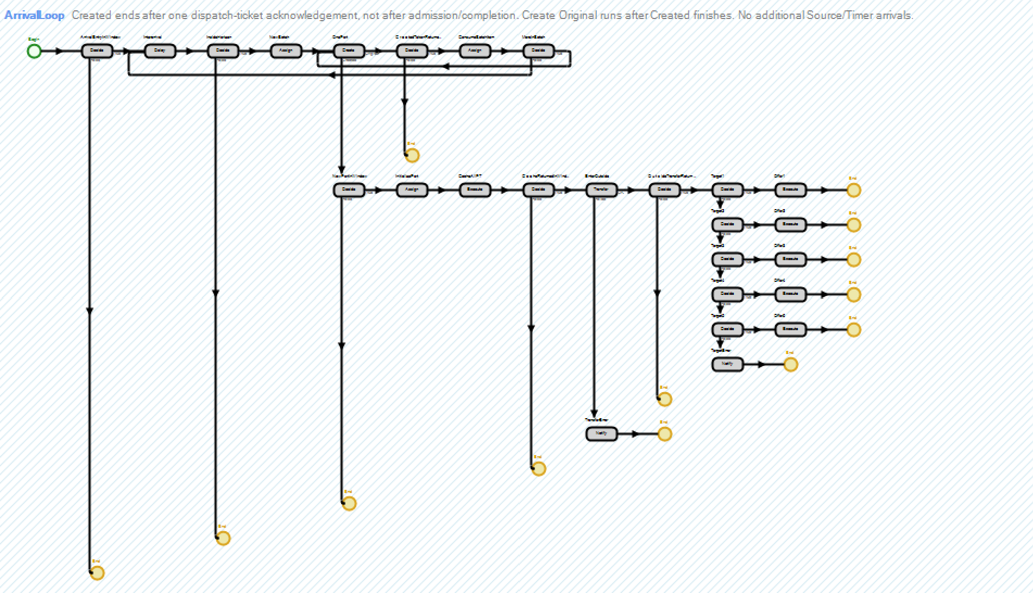
图 A-02 CachePT｜加工时间抽样与缓存
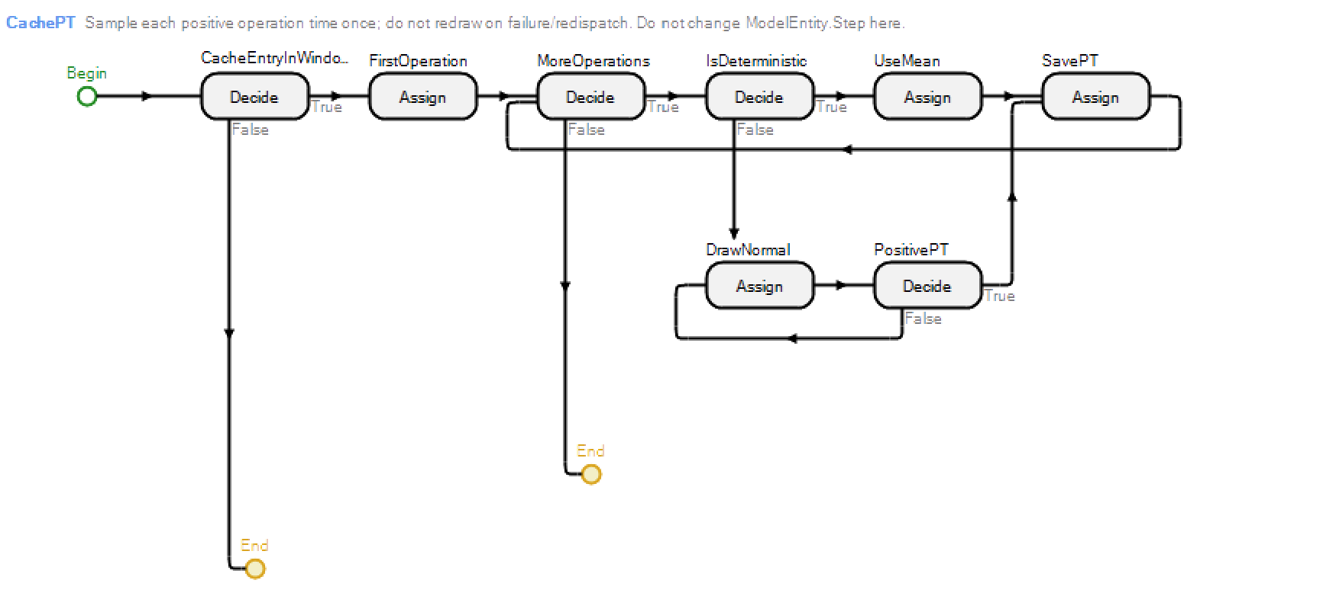
图 A-03 Dispatch_1｜派工控制、待准入搜索与候选选择
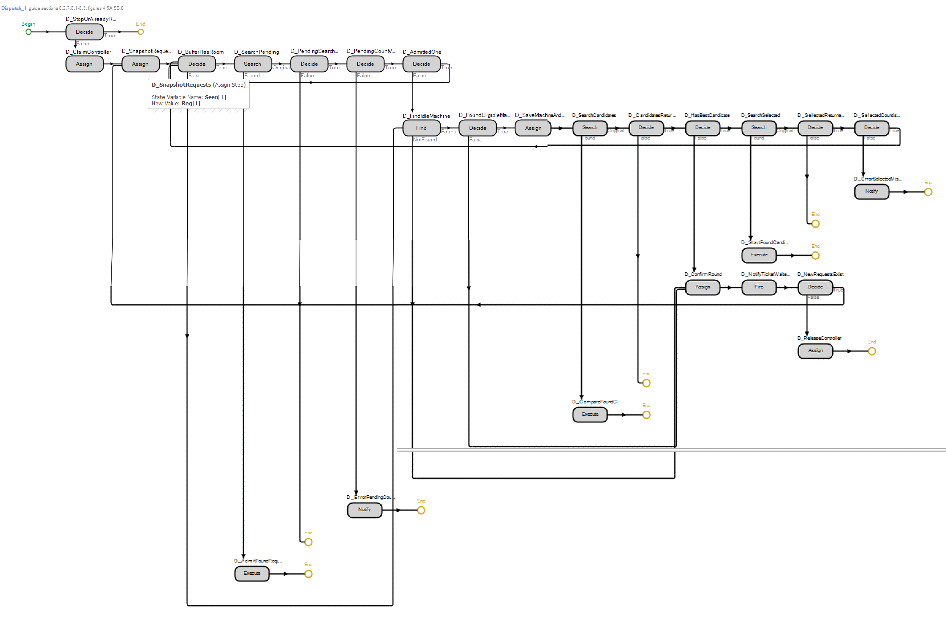
图 A-04 Admit_1｜缓冲准入、交接与上游机床释放
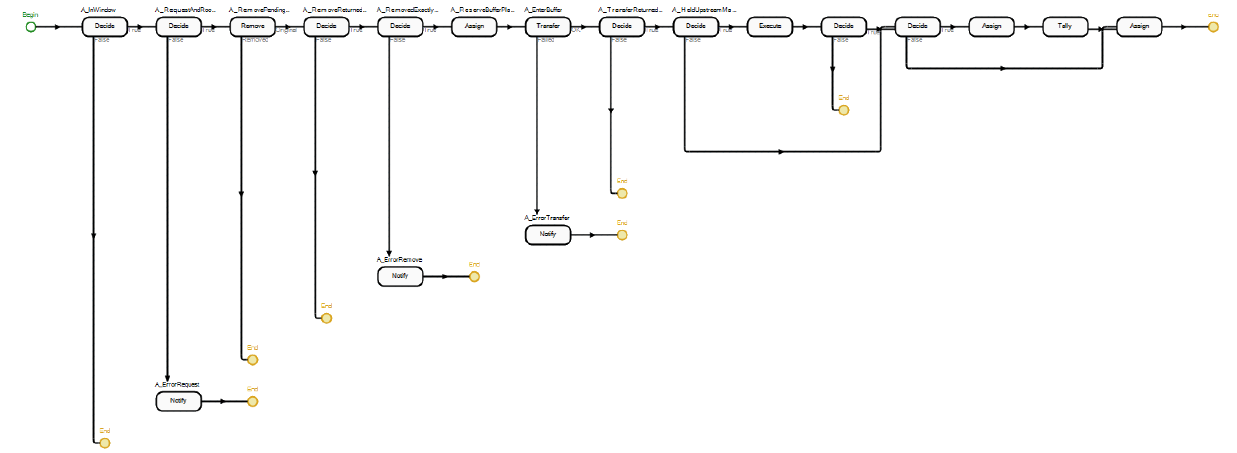
图 A-05 CompareCandidate_1｜候选工件优先级比较
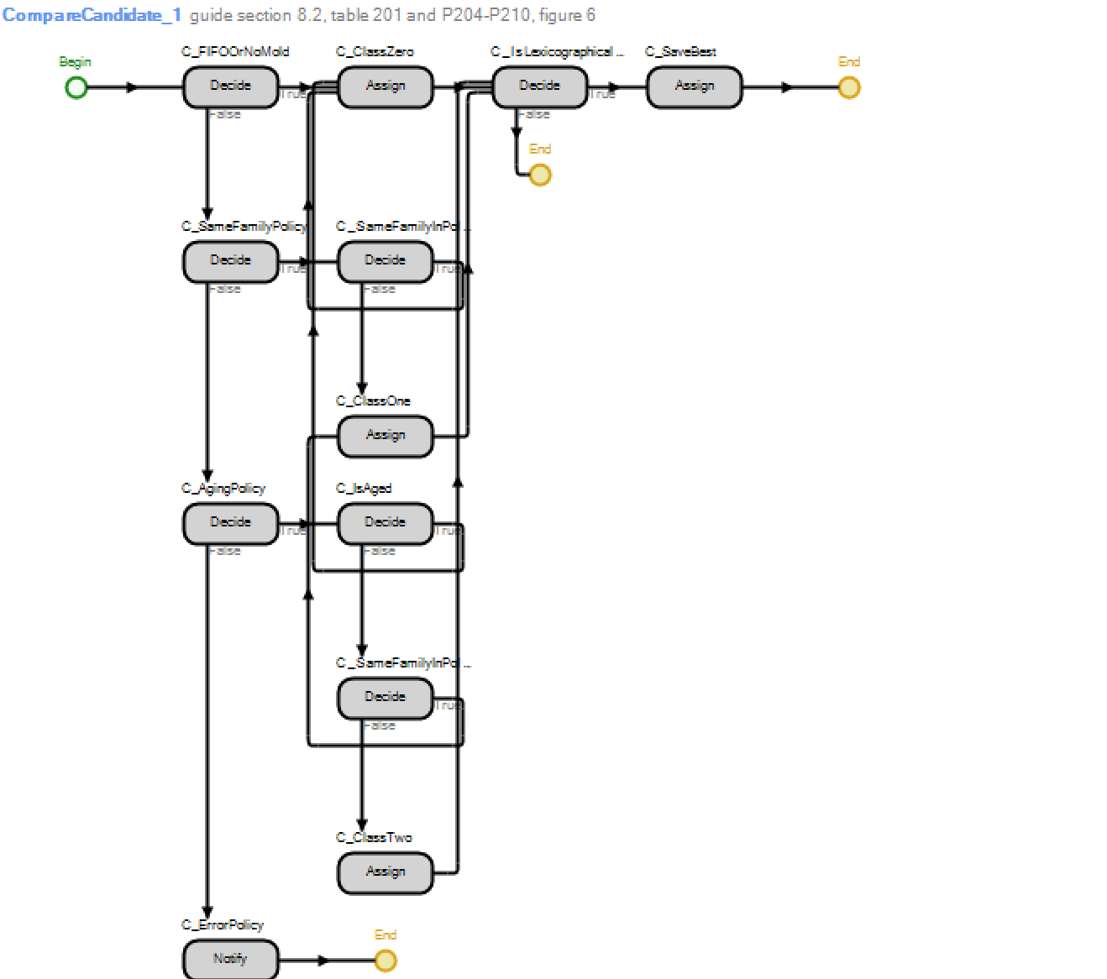
图 A-06 StartSelected_1｜选中工件、占用机床与统计
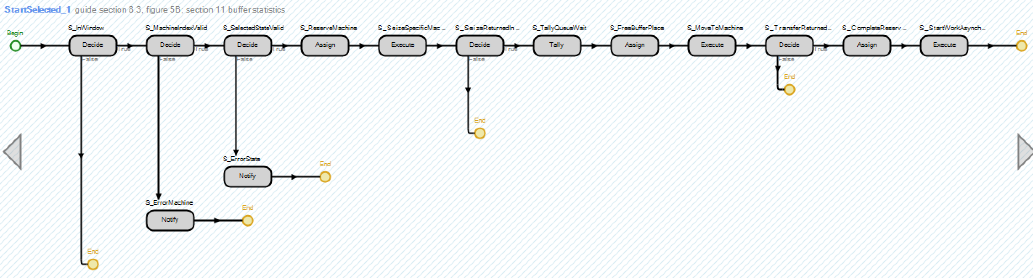
图 A-07 SeizeHeld｜按已选机床编号占用资源
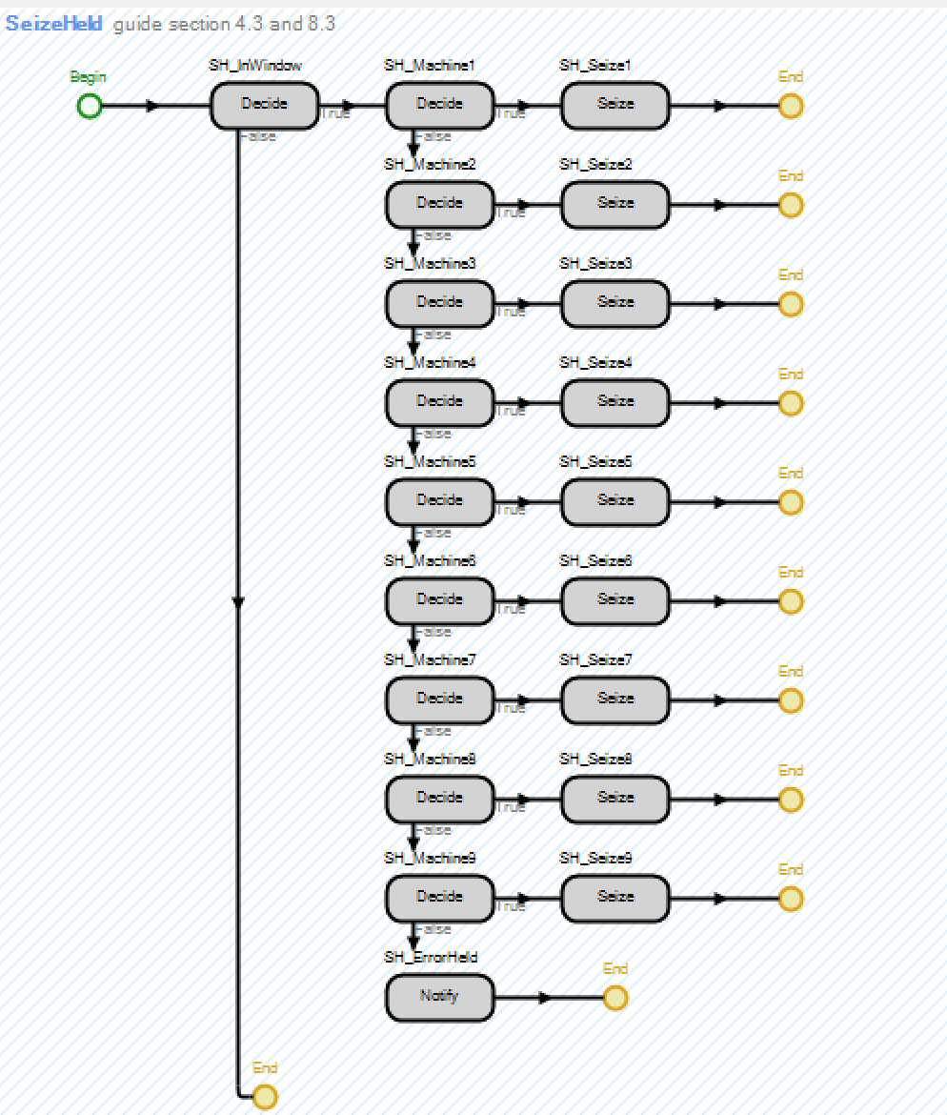
图 A-08 TransferToWork｜工件转入机床工作位置
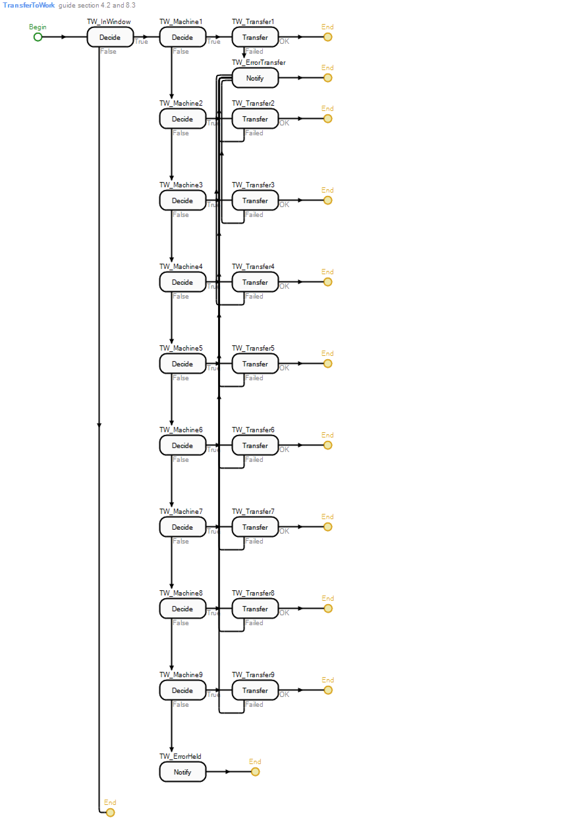
图 A-09 Work｜换模、加工与故障续作流程
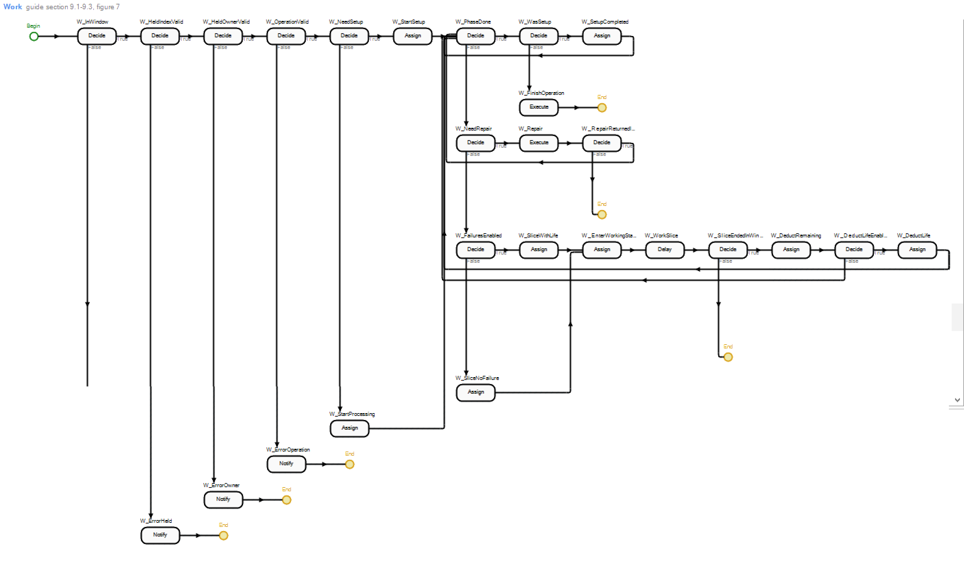
图 A-10 Repair｜维修与寿命更新
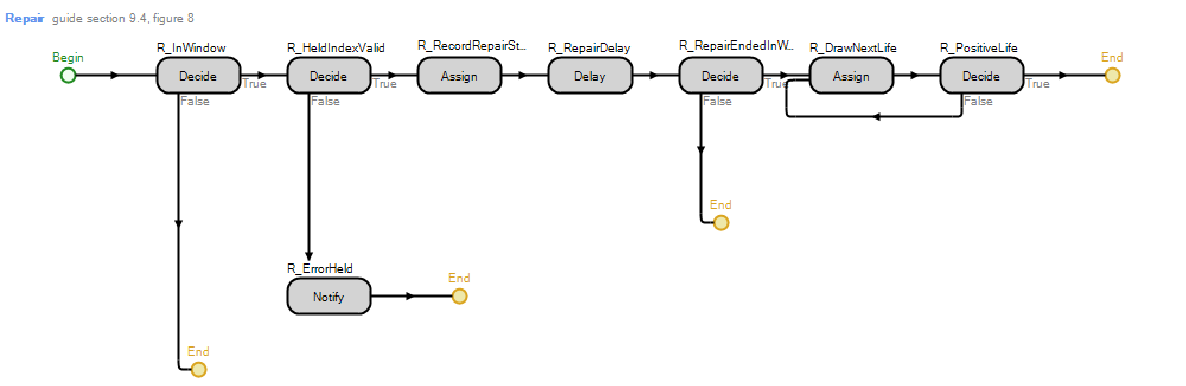
图 A-11 ReleaseOldHeld｜上游机床资源释放
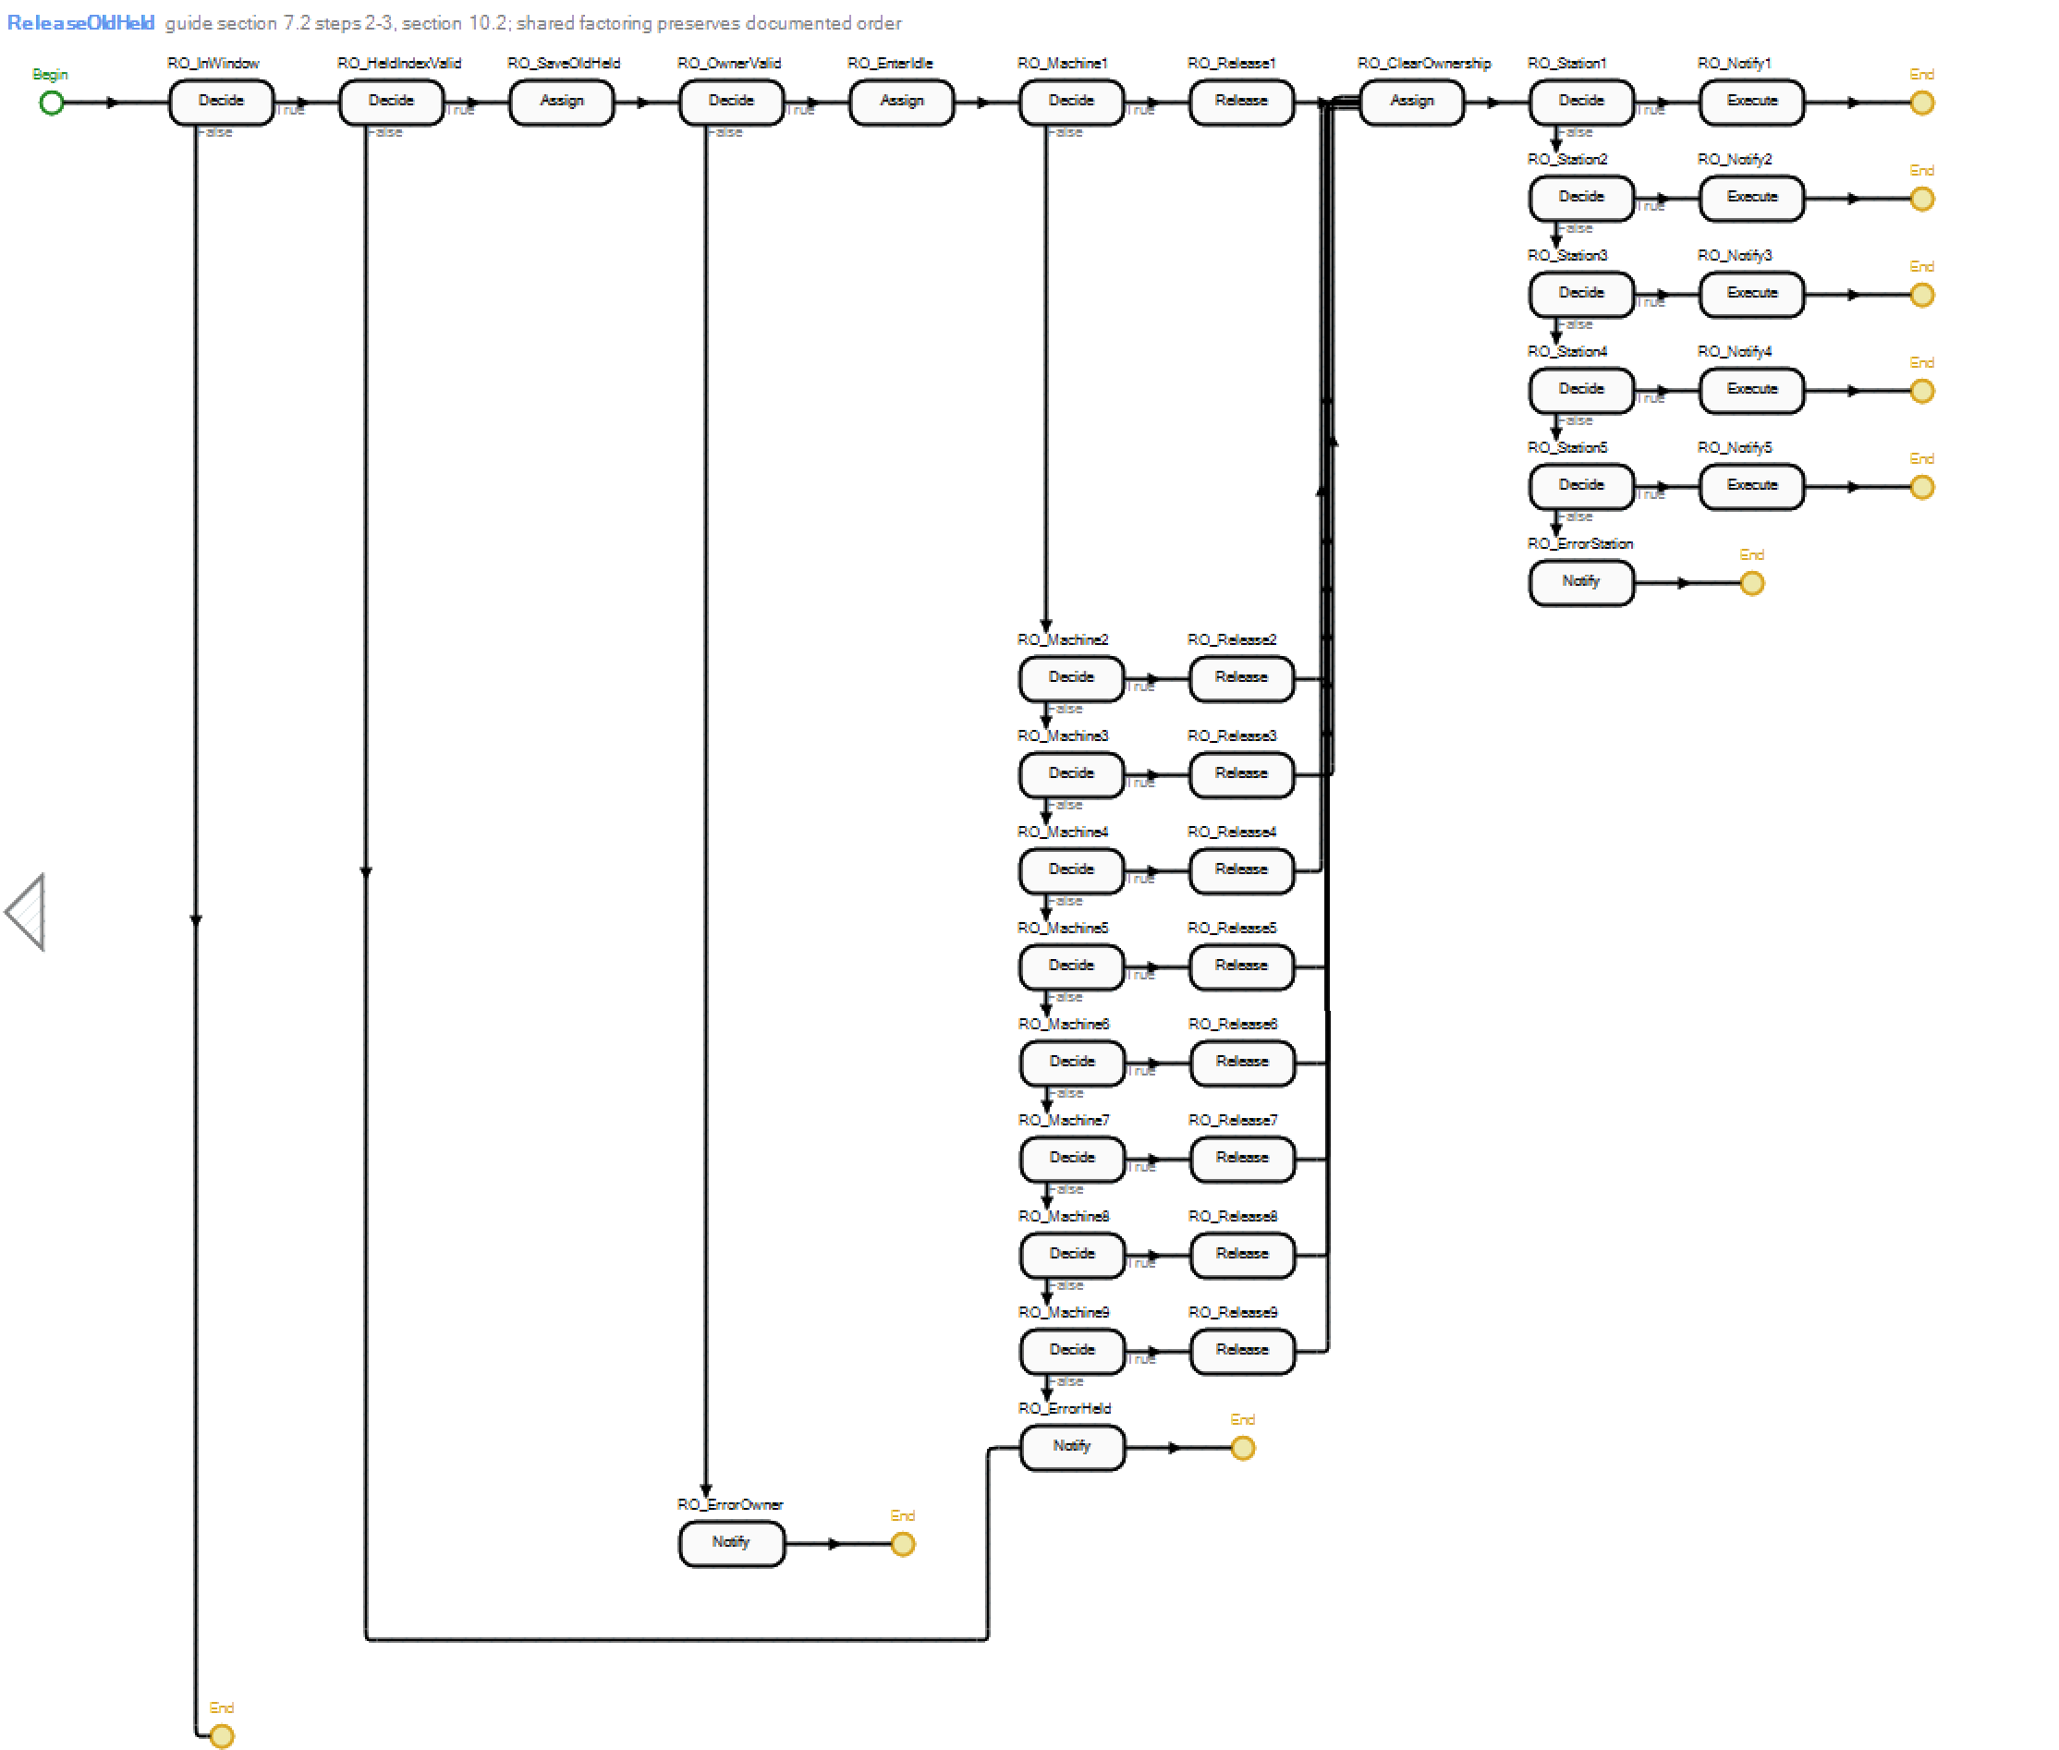
图 A-12 Finish｜完工判定、统计与资源释放
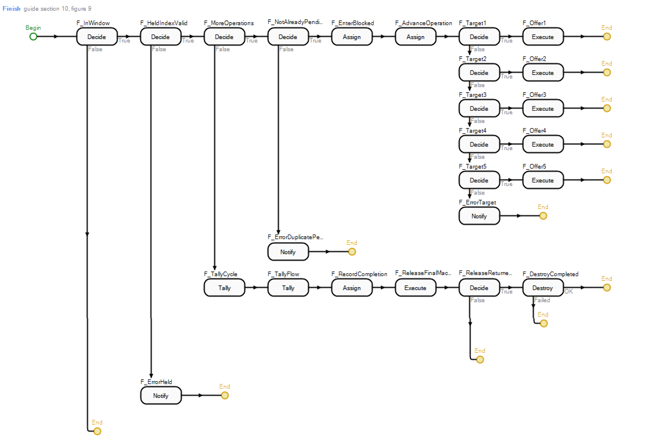
图 A-13 EndAuditWork_1｜期末机床资源审计
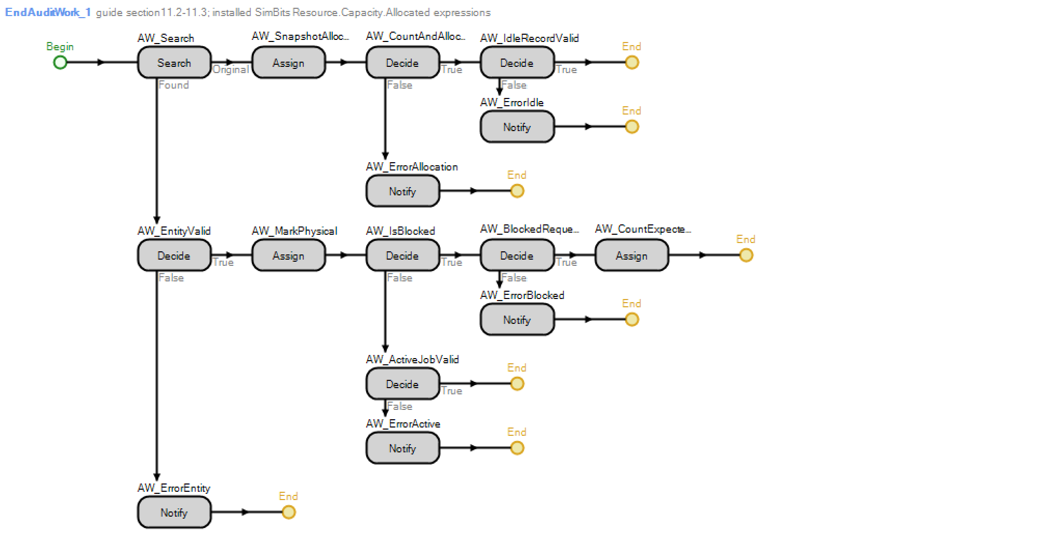
图 A-14 EndAuditWork_2｜期末机床资源审计
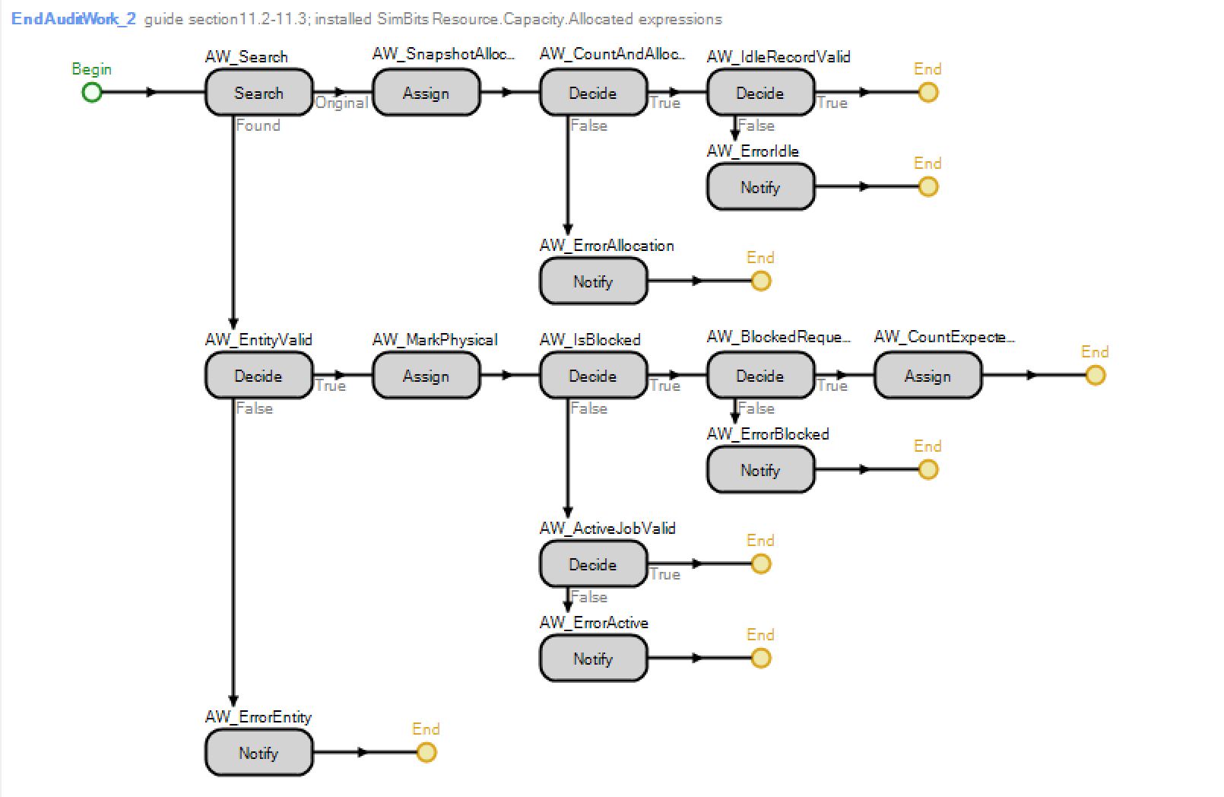
图 A-15 EndAuditWork_3｜期末机床资源审计
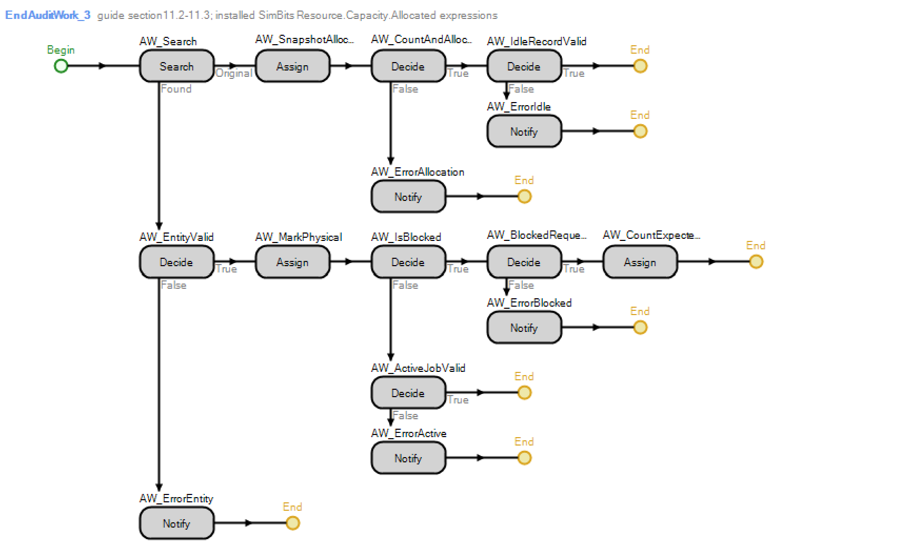
图 A-16 EndAuditWork_4｜期末机床资源审计
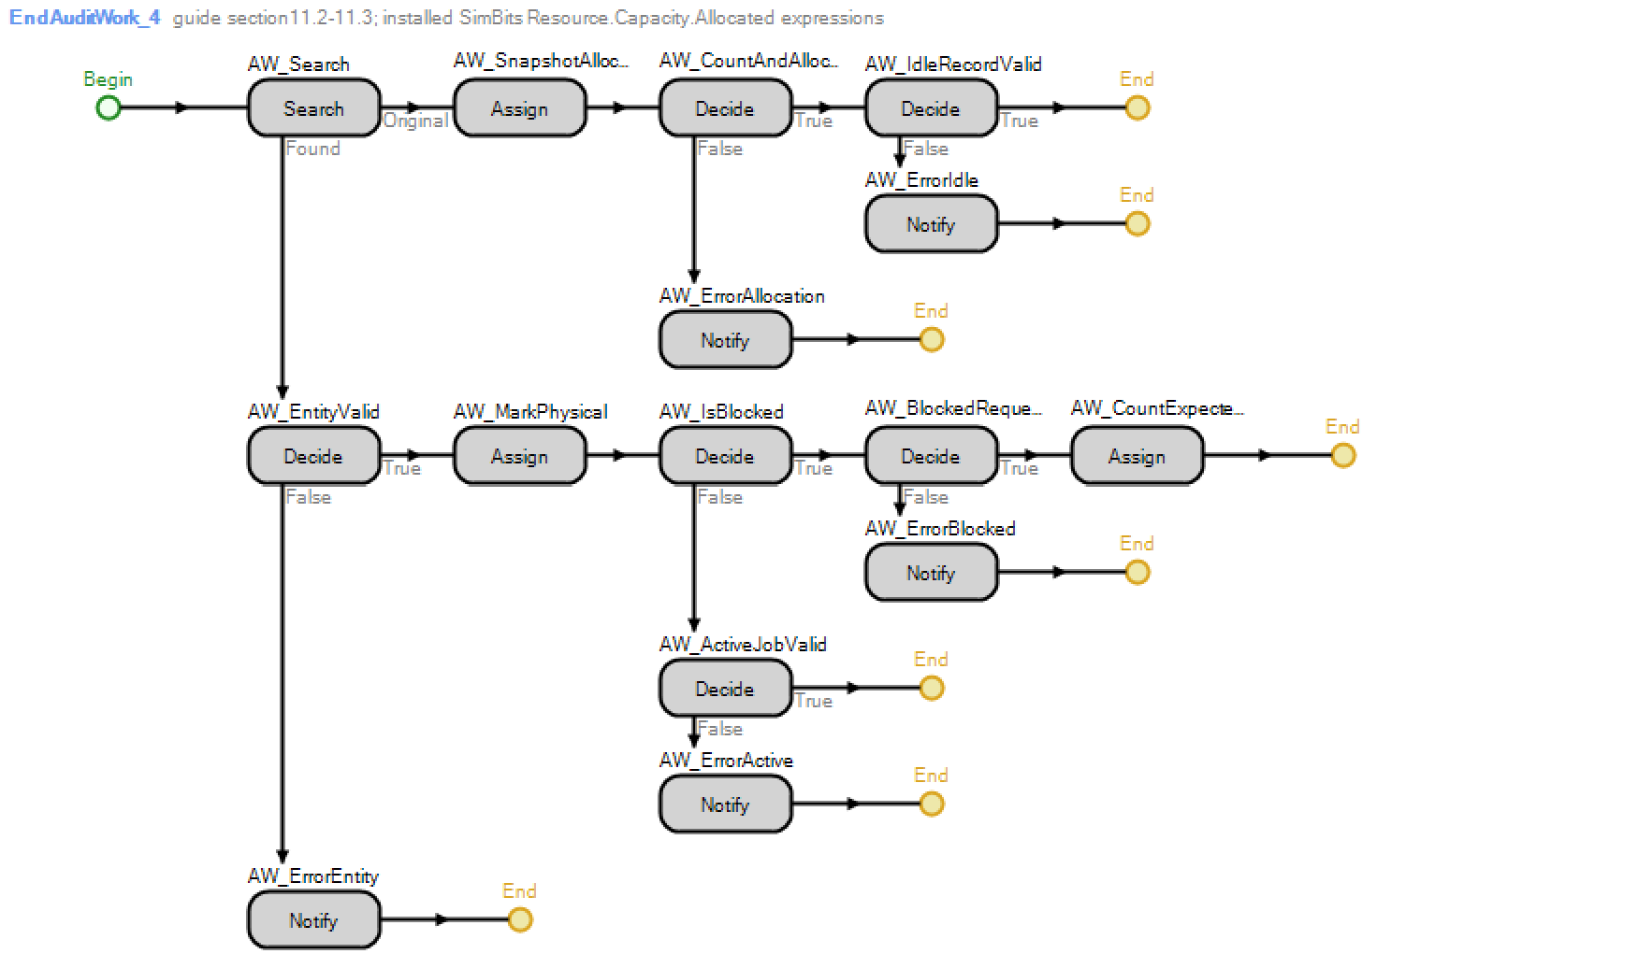
图 A-17 EndAuditWork_5｜期末机床资源审计
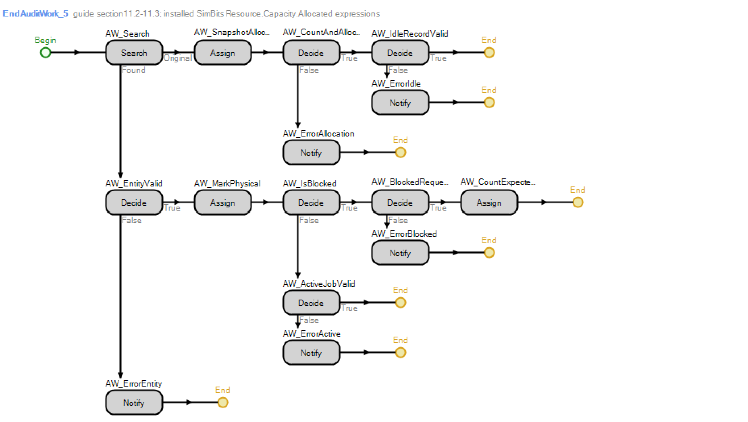
图 A-18 EndAuditWork_6｜期末机床资源审计
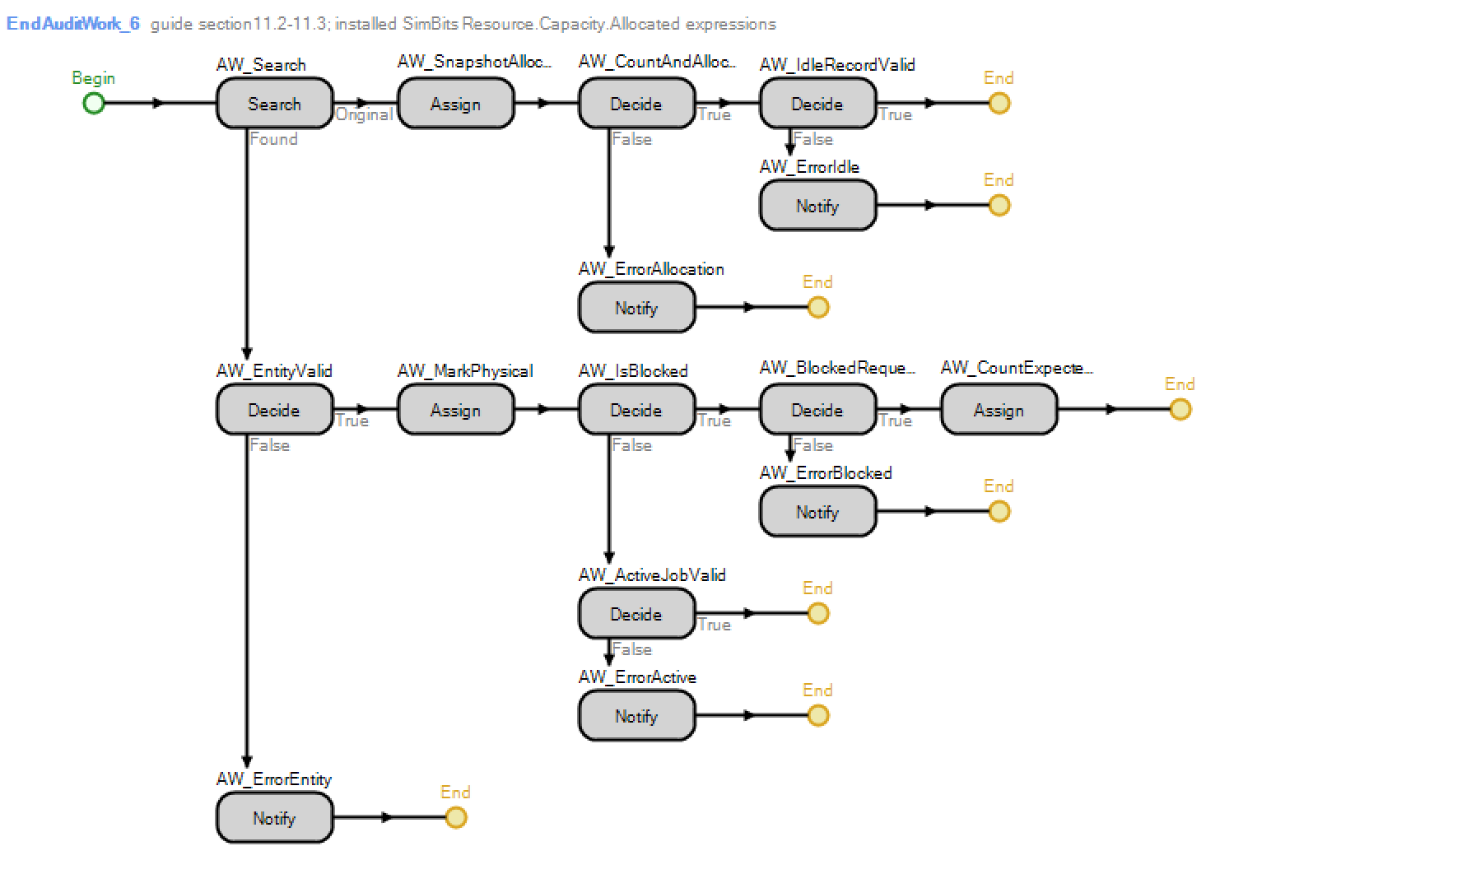
图 A-19 EndAuditWork_7｜期末机床资源审计
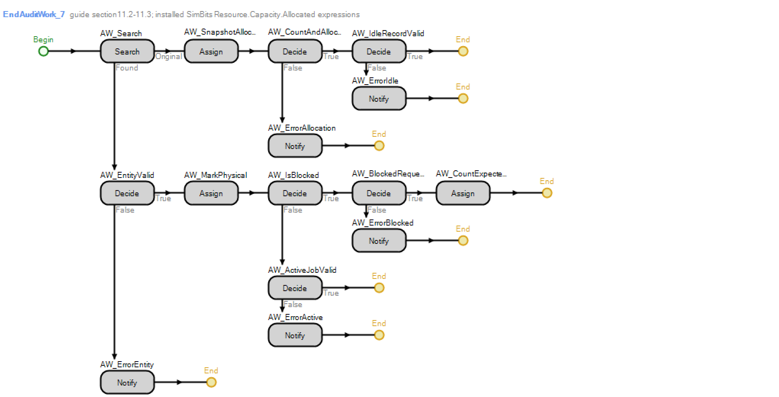
图 A-20 EndAuditWork_8｜期末机床资源审计
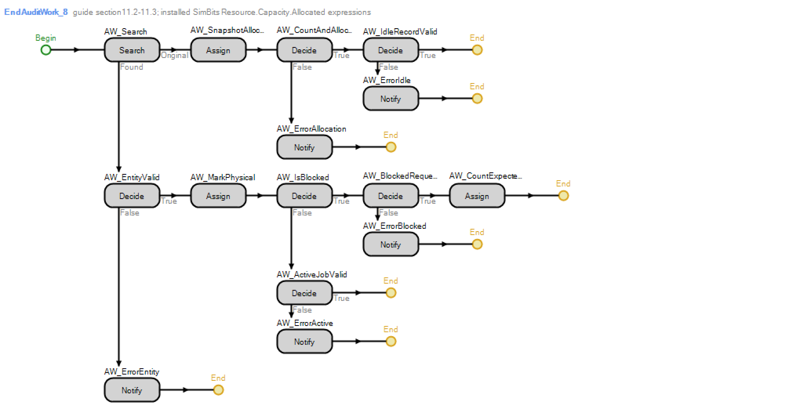
图 A-21 EndAuditWork_9｜期末机床资源审计
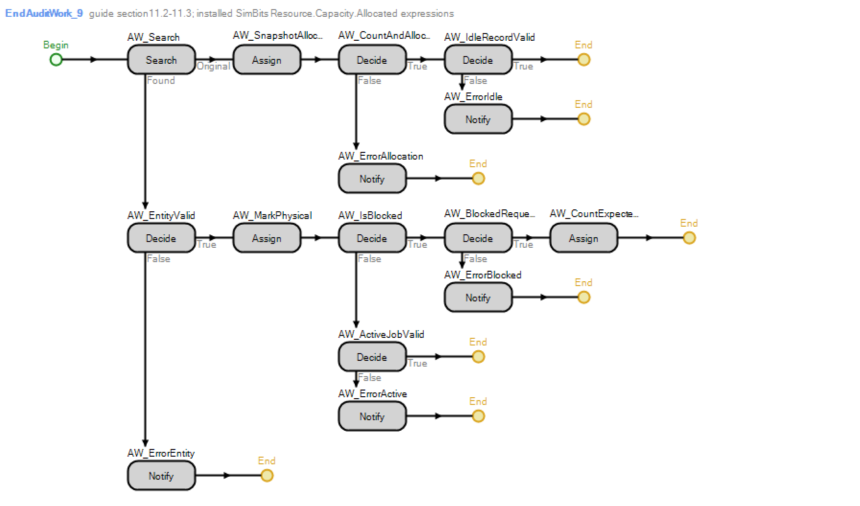
图 A-22 OnEnteredFreeSpace｜实体类自由空间移动系统流程


